Biologische Grundlagen von Ausdauerfähigkeiten:

Energiebereitstellung in der Muskelzelle / Energiestoffwechsel des Muskels

Der menschliche Organismus besitzt eine universelle Energiequelle, die für nahezu sämtliche aktiven Stoffwechselprozesse Energie liefert:

ATP = Adenosintriphosphat

Durch enzymatische Spaltung dieser Adenosintriphosphorsäure - wir wollen sie im Weiteren nur mit ATP bezeichnen - zu Adenosindiphosphat (ADP) und freies Phosphat (P) wird die in dieser chemischen Verbindung gespeicherte Energie frei und kann in mechanische Energie, z. B. in Muskelarbeit, umgesetzt werden oder auch für den Wiederaufbau von durch sportliche Belastung verschlissenem Körpermaterial verwandt werden (s. Abb. 13).
Vom energetischen Standpunkt aus stellt ATP also eine Art Muskelbatterie dar, die den Strom für die Muskelarbeit liefert. Leider ist der ATPVorrat in der Muskulatur sehr begrenzt, so dass er nur für zwei bis drei Kontraktionen bzw. ein bis zwei Sekunden Arbeitsdauer bei starker muskulärer Belastung ausreicht (z. B. Wurfbewegung).
Jede weitere Muskelarbeit erfordert deshalb zunächst die Wiederauffüllung des entleerten ATP-Pools, ansonsten wären weder Sprintbelastungen über zwei Sekunden noch Ausdauerbelastungen über mehrere Stunden möglich.
Für diese Wiederaufladung der Muskelbatterie (Regeneration der ATP Speicher) bieten sich nun verschiedene Möglichkeiten, neben zeitlichem Verlauf (Geschwindigkeit der Wiederauffüllung) von Belastungsintensität und -dauer abhängen:
- Die Wiederauffüllung aus Energiereserven (energiereiche Phosphate).
- Die anaerobe Energiegewinnung.
- Die aerobe Energiegewinnung.

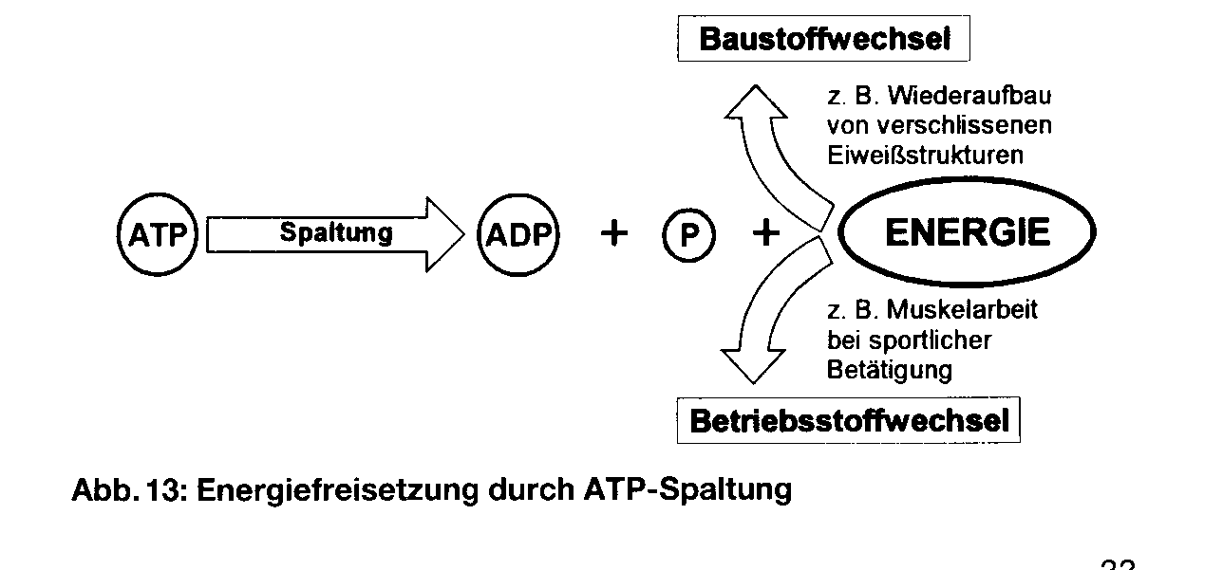

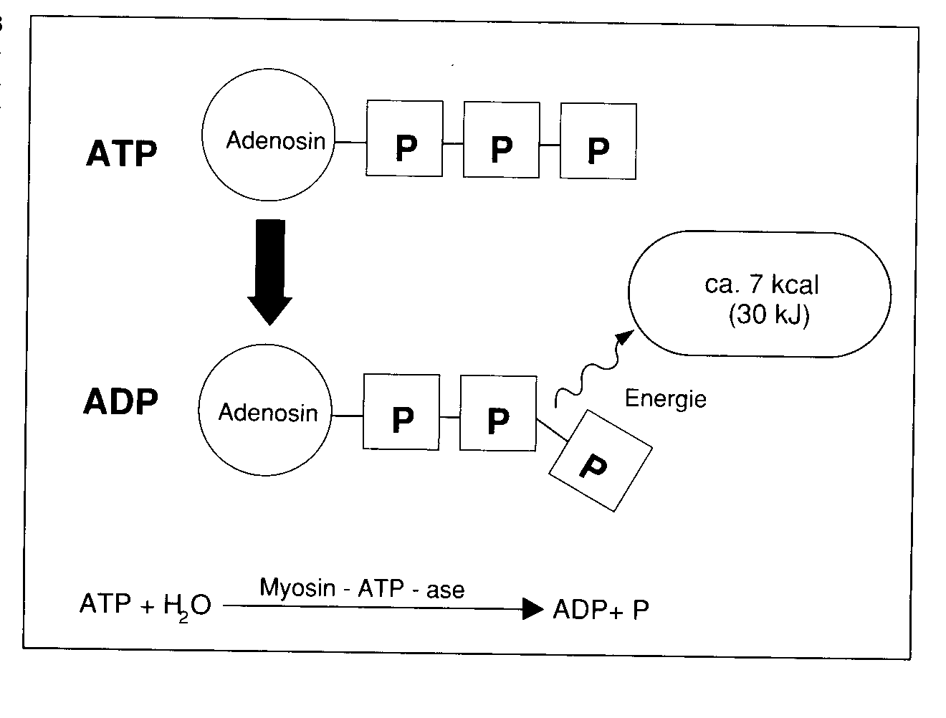
Die Bereitstellung von ATP aus Energiereserven

Die Muskelzelle besitzt einen speziellen Energiezwischenträger, das Kreatinphosphat (KP). Durch Übertragung seines Phosphatrestes kann Kreatinphosphat das bei der ATP-Spaltung anfallende "wertlose" ADP in energetisch wertvolles ATP zurückverwandeln (s. Abb. 14).
Bei Spitzenbelastungen bietet sich auch die Rückverwandlung von zwei ADP-Molekülen in ATP und AMP an (Myokinasereaktion, auf sie wird hier nicht näher eingegangen).
Dieser Vorgang der Regeneration von ATP aus KP + ADP geht ohne messbaren Zeitverlust einher, so dass wir in der Praxis das ATP/KP-System als Sofortenergie bezeichnen können (sportmedizinischer Terminus: anaerobe alaktazide Energie).
Leider reicht auch diese Energieform, der Kreatinphosphatspeicher ist etwa 3- bis 4-mal so groß wie der des ATP, nur für kurze Zeit: bei Höchstbelastung (z. B. 100-m-Lauf) bis ca. 8sec, bei niedriger Intensität bis maximal 20 sec.
Durch Sprintserien von 30 bis 50m ist der Ausbau der Kapazität des Kreatinphosphatspeichers möglich. Im Ausdauerbereich kommt dieser Energieform beim Start (z. B. schneller Staffelstart) und bei Zwischensprints (z. B. Überholmanöver) praktische Bedeutung zu.
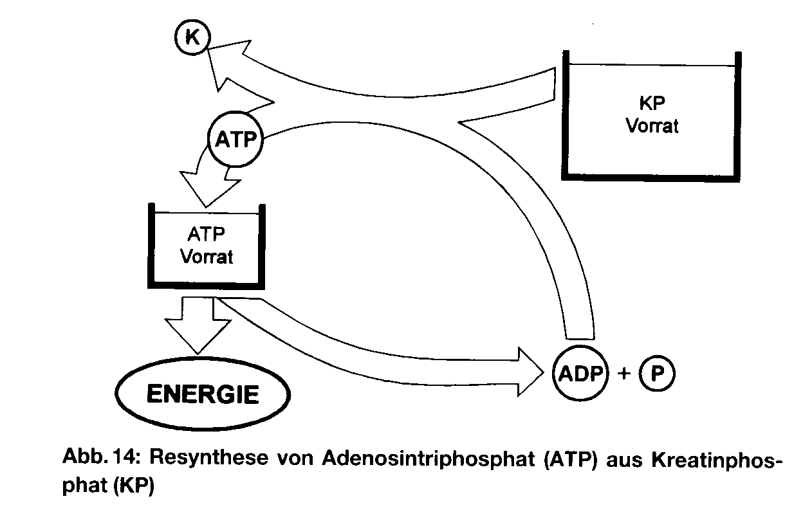

Die Wiederauffüllung der leeren Energiespeicher und die Energieherstellung für längere Muskelarbeit erfolgt nun im Weiteren durch Abbau von energieliefernden Substraten, die mit der Nahrung aufgenommen werden. In erster Linie sind dies Traubenzucker (Glukose) und Fettsäuren (Fett), in geringem Maß auch Aminosäuren (Eiweißbausteine).

Grundsätzlich bieten sich zwei Abbauwege zur Herstellung weiterer Energie an:
- die anaerobe (sauerstofflose) und
- die aerobe (sauerstoffverbrennende) Energiegewinnung.

Die Entscheidung, welchen Weg der Körper wählt, hängt vorwiegend von der Belastungsintensität ab:
- hohe und/oder schnell ausgeführte Muskelbelastungen werden anaerob,
- mittlere gemischt anaerob/aerob
- und niedrige und/oder langsame rein aerob abgedeckt.

Die anaerobe Energiegewinnung

Bei hoher Belastungsintensität wird ausschließlich Traubenzucker (Glukose) bzw. seine Speicherform, Glykogen, im Zellwasser (Plasma) der Muskelzelle mit hoher Geschwindigkeit ohne Mitwirkung von Sauerstoff zu Milchsäure (="Laktat") abgebaut. Dabei werden pro Traubenzucker zwei Einheiten ATP frei (s. a. Abb. 15). Diese Art der Energieproduktion, die wohl von Natur aus primär für die Überlebensreaktionen Kampf oder Flucht bestimmt ist, ist im biochemischen Sinne unkompliziert, schnell und ermöglicht einen hohen Muskeleinsatz. Limitiert wird sie allerdings durch die Anhäufung von Milchsäure (Laktat). Denn die durch sie verursachte Ansäuerung der Arbeitsmuskulatur behindert die chemischen Reaktionen für die Muskelkontraktion, wirkt also leistungsbegrenzend. D.h., je höher die Arbeitsintensität, umso früher tritt das Arbeitsende durch Übersäuerung ein. Die maximale anaerobe Arbeitszeit beträgt etwa 40 sec, danach stellt sich ein kontinuierlicher Abfall der aneroben Leistungsfähigkeit ein. Wegen ihrer laktatbildenden Reaktion wird diese Energiegewinnung in der Sportmedizin häufig als anaerob laktazide Form bezeichnet. Oftmals findet sich auch der Begriff: Glykolyse.
Die bei der anaeroben Energiegewinnung anfallende Milchsäure strömt mit einer zeitlichen Verzögerung von etwa 2 min vom Muskel ins Blut und wird dort von Leber, Herz, Nieren und unbelasteter Muskulatur verstoffwechselt (Laktatelimination). Wobei die Leber in der Lage ist, aus dem >>Abfallprodukt<< Milchsäure wieder rückläufig Glykogen herzustellen. Der Herzmuskulatur dient Milchsäure sogar als Brennstoff.

Die aerobe Energiegewinnung

Bei niedrigen bis mittleren Belastungsintensitäten über einen längeren Zeitraum (größer als 2 min) tritt die Substratverbrennung unter Sauerstoffbedingungen in den Vordergrund. Traubenzucker bzw. Glykogen wird hier unter Mitwirkung von Sauerstoff in den Zellkraftwerken (Mitochondrien) der Arbeitsmuskulatur in einem aufwändigen, deshalb auch langsameren Arbeitsgang zu Wasser und Kohlendioxid abgebaut. Vorteil dieser Verbrennung ist eine sehr große Energieausbeute (38ATP pro Molekül Traubenzucker) und unproblematische Endprodukte, die keine Leistungsbegrenzung wie etwa die Milchsäure bewirken: Wasser wird über die Harnwege, Schweiß usw. ausgeschieden, Kohlendioxid über die Lungen abgeatmet.
Als weiterer Vorteil erweist sich die Benutzung von Fett als Verbrennungssubstrat. Während die Traubenzuckervorräte (Glykogen) in Muskel und Leber in begrenzter Menge vorhanden sind und aerobe Leistungen nur bis zu 1 Std. zulassen, sind die Depotfettvorräte in der Muskelfaser und vor allem im Unterhautfettgewebe auch bei schlanken Sportlern nahezu unbegrenzt und ermöglichen Leistungen niedriger Intensität über mehrere Stunden. Hier kann bis zu 90% des gesamten Energiebedarfs durch Fettsäureabbau gedeckt werden. Allerdings kommt die aerobe Traubenzuckerverbrennung bereits nach mehreren Minuten voll zum Tragen (z.B. 50% Verbrennungsanteil nach 2 min), wohingegen ein Nachteil der Fettverbrennung in einem verzögerten Wirkungseintritt (erst ca. 15-30 min nach Belastungsbeginn) und in einem Mehrverbrauch an Sauerstoff besteht, was sich allerdings bei niedriger Belastungsintensität nicht negativ auswirkt. Außerdem sind für die Fettverbrennung immer geringe Mengen an Traubenzucker notwendig: "Fettverbrennung im Feuer der Kohlehydrate".

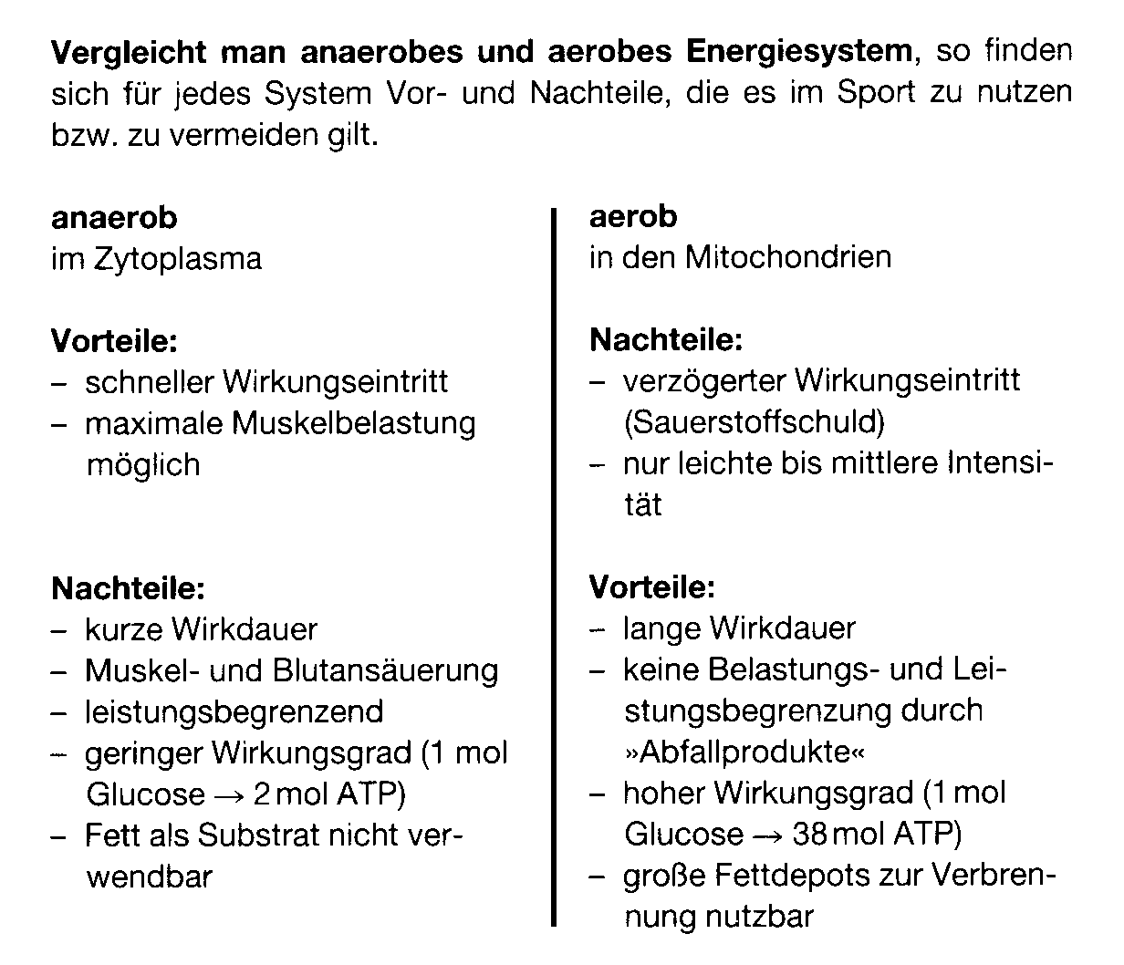
Stellt man die verschiedenen Energiesysteme entsprechend ihrer maximalen Freisetzungsgeschwindigkeit (maximale energetische Flussrate- zeitlich hintereinander, so ergibt sich folgendes Bild (Abb. 16):
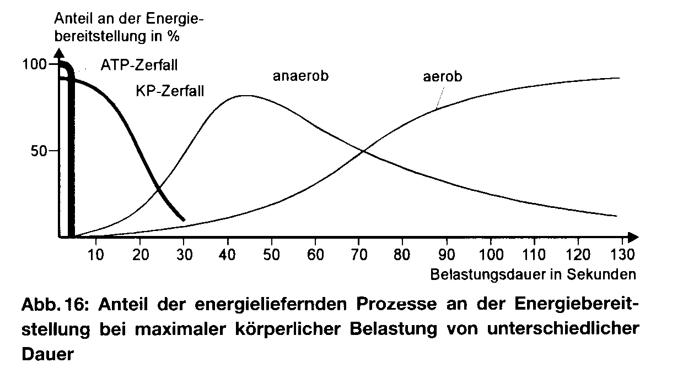

Die möglichen Wege der Energiefreisetzung stellen sich also mit zunehmender zeitlicher Verzögerung wie folgt dar:
1. Kurze explosive Belastung bis 2 sec:
Energie wird nur aus ATP-Zerfall gewonnen
Beispiel: Kugelstoßen
2. Kurze explosive Leistung bis 8 sec:
Energiegewinn erfolgt aus Kreatinphosphatspeicher ( ⇒ATP)
Beispiel: 50- bis 75-m-Sprint
3. Maximale Leistung bis zu 40-50 sec:
Energiegewinn durch zusätzlichen anaeroben Glukose-Abbau
Beispiel: 400-m-Lauf
4. Intensive Belastungen von mehr als 2 min Dauer:
Energiegewinn zunehmend durch aeroben Glukose-Abbau, bei Belastungen über 30-60 min zusätzlich durch ansteigenden aeroben Fettsäureabbau.
Beispiel: Langstreckenlauf
In der Praxis entscheidet sich die Muskulatur nicht grundsätzlich für die eine oder andere Energieform, sondern es kann, insbesondere im Ausdauerbereich, je nach Belastungsintensität und -dauer zu Mischformen
kommen. So z.B. wird im 800-m-Lauf 50% des Gesamtenergieaufwandes anaerob, 50% aerob abgedeckt, während im Marathonbereich praktisch der gesamte Energieaufwand aerob bewältigt wird.

Nochmals zusammengefasst: Es gibt drei Wege der Energiefreisetzung:

1. Anaerob-alaktazide Energiefreisetzung:
Durch Zerfall der energiereichen Phosphate ATP (Adenosintriphosphat) und KP (Kreatinphosphat), der mit größtmöglicher Geschwindigkeit vor sich geht, entsteht sofort Energie, ohne dass Sauerstoff notwendig ist und ohne dass Milchsäure (Lactat) gebildet wird.

2. Anaerob-laktazide Energiefreisetzung:
Unter Sauerstoffmangel oder Sauerstoffschuld wird durch den Abbau von Glykogen oder Glucose Milchsäure (Lactat) angehäuft. Dabei entsteht ebenfalls rasch Energie, ohne dass dabei Sauerstoff verbraucht wird - jedoch entsteht Milchsäure (Lactat), deren Ansteigen schließlich zur leistungsbegrenzenden Größe wird.

3. Aerobe Energiefreisetzung:
Wenn ausreichend Sauerstoff zur Verfügung steht, werden Kohlenhydrate und Fette vollständig zu Kohlendioxid und Wasser abgebaut. Je intensiver die Belastung, desto mehr Kohlenhydrate; je weniger intensiv die Belastung und je besser der Ausdauertrainingszustand ist, desto mehr Fette werden zur Energiegewinnung herangezogen.

Wird zur Kontraktion der Muskelfaser Energie benötigt, so kann diese nur durch die Abspaltung eines Phosphatrestes (durch das Enzym Myosin-ATPase)aus ATP bereitgestellt werden. Alle anderen energieliefernden Prozesse (Abbau von KrP, Glykogen, Fetten) können nicht direkt der Kontraktion dienen, sondern werden für den ständig laufenden Wiederaufbau (Resynthese) von ATP eingesetzt. Die ATP-Resynthese erfordert nämlich Energiezufuhr.
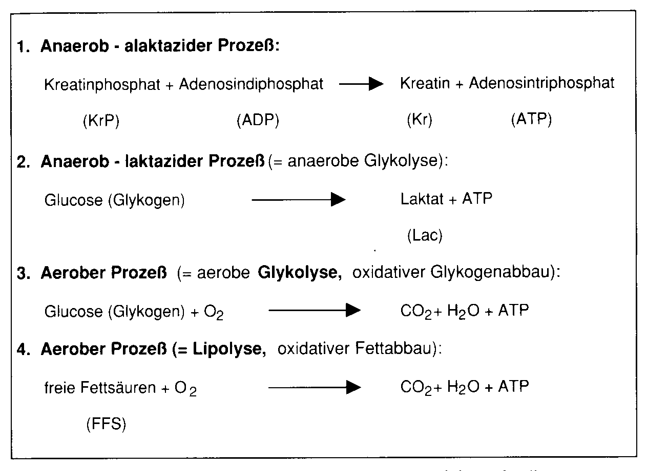
Abb.: Vereinfachte Darstellung der Energienachschub-Reaktionen für die ATP-Resynthese.

Welche Nachschubreaktionen - im Rahmen aller gleichzeitig aktiven Energielieferungs-Systeme bevorzugt benützt werden, hängt besonders vom erforderlichen Energiefluss pro Zeiteinheit, d. h. der jeweiligen Muskelarbeitsintensität ab.
Zwar wird bei sportlichen Belastungen nicht nur ein Nachschubweg benötigt, doch lassen sich - eine optimale Belastungsintensität vorausgesetzt - Zeitabschnitte mit dominanter Energiebereitstellung abgrenzen. Abb. 28 verdeutlicht, dass
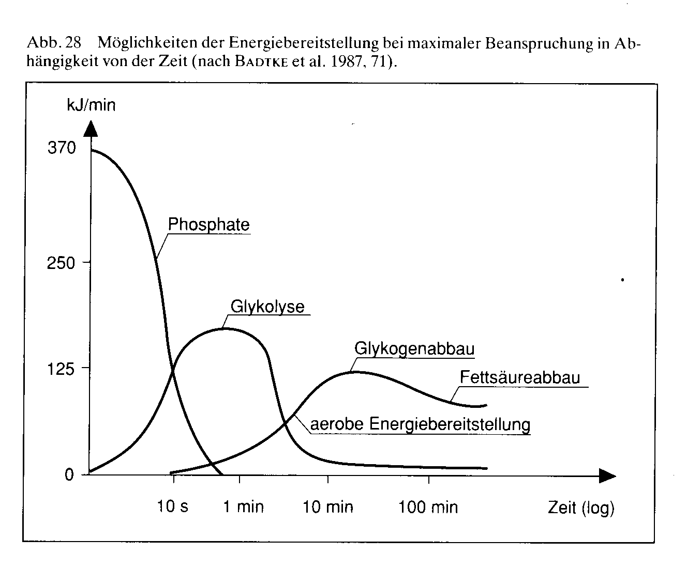
- im Zeitbereich unter 10 s der Phosphatspeicher ausschlaggebend ist:
- ab ca. 25 s-2 min die anaerobe Clykolyse dominiert und der aerobe Glykogenabbau an Bedeutung gewinnt;
- zwischen 2 und 10 min die aerobe Glykogenverwertung dominiert und auch der anaerob-laktazide Weg noch einen bedeutenden Anteil aufweist;
- bei mehr als 10 min der aerobe Weg zunächst mit dominierender Glykogenverbrennung und ab 45-60 min mit steigender Fettverbrennung entscheidend wird. Der anaerob-laktazide Weg wird auch weiterhin (in geringem Prozentsatz) in Anspruch genommen.

Unterschiede bestehen allerdings zwischen trainierten und untrainierten Sportlern. Der Untrainierte verfügt über weniger Phosphat und Glykogen und einen geringeren Enzymbesatz. Die typischen Stoffwechselkonstellationen stellen sich bei ihm bereits bei niedrigeren absoluten Belastungsintensitäten (z. B. Fortbewegungsgeschwindigkeit) ein. Der Energiefluss innerhalb der einzelnen Stoffwechselwege ist auch vom Enzymbesatz und der Größe der Energiespeicher (= Substratmenge) abhängig. Dichter Enzymbesatz bedeutet höhere Enzymaktivität. Größere Speicher wirken sich im Sinne eines stärkeren Energieflusses aus. Entscheidend sind hierbei die sog. Schlüsselenzyme , die innerhalb einer komplizierten Reaktionskette die Reaktionen an den "Engpässen" unterhalten. Durch adäquate Trainingsbelastungen reagieren Enzyme mit Vermehrung, die in Zeitspannen von 4-8 Wochen beobachtbar wird. Einseitige Entwicklung der einen Enzyme (z. B. aerobe) lassen die anderen (z. B. anaerobe) absinken.
Auch die Energiespeicher steigen trainingsbedingt an. Dies betrifft z. B. KrP-Speicher und Glykogenspeicher (in Muskelzelle und Leber), die sich fast verdoppeln bzw. mehr als verdoppeln können; ihre Einsatzdauer wird damit verlängert. Die Fettspeicher erweisen sich als nahezu unerschöpflich. Sie brauchen nicht speziell vergrößert werden. Es zeigen sich aber auch trainingsbedingt verstärkte Einlagerungen von Triglyzeriden in die langsam kontrahierenden (ST-)Fasern.
Im Hinblick auf das Verhältnis von Glykogen- und Fettsäureverbrennung ist auch das "energetische Sauerstoffäquivalent" von Bedeutung. Danach werden bei Verbrennung von 1 Liter O₂ aus Glykogen 5,05 kcal, aus Fetten 4,65 kcal an Energie gewonnen. Ist bei geringen bis mittleren Belastungsintensitäten genügend Sauerstoff verfügbar, so hat dies keinen Einfluss auf das Verbrennungsverhältnis. Im Grenzbereich der maximalen Sauerstoffaufnahme wird dies jedoch entscheidend. Unter diesem Aspekt erbringt die Glykogenverbrennung einen Mehrgewinn an Energie von ca. 13%. Fettutilisation findet deshalb nur im niedrigen bis mittleren Intensitätsbereich (Inanspruchnahme von weniger als ca. 60-70% der VO₂max bei Untrainierten, unter 80% bei Trainierten) statt. Im submaximalen und maximalen Intensitätsbereich (über 70% bzw. 80-85% der VO₂max) läuft die Glykogenverbrennung ab.
Laktat (= Salz der Milchsäure) aus der anaeroben Glykolyse fällt bereits in Ruhe und bei niedrigen Belastungsintensitäten in der Muskelzelle und im Blut an (Ruhewert 0,75-1,0 mmol/l). Laktat ist ein noch energiereiches Stoffwechselzwischenprodukt. Im arbeitenden Muskel wird es zwar in den weniger belasteten Fasern mit hohem aeroben Enzymbesatz verstoffwechselt, mit seiner Anreicherung verändert es aber den Säurewert (pH-Wert-Senkung von normal 7,0 bis auf 6,6-6,4 im Extremfall). Diese Übersäuerung unterdrückt die Enzymaktivität, und die Intensität der Muskelarbeit muss deutlich reduziert werden. Mit zunehmender Anreicherung in der Muskelzelle wird Laktat an das Blut abgegeben. Aus dem - Blut wird es während der Belastung durch Verbrennung im Herzmuskel (Substratanteile dabei ca. 2/3 Laktat, 1/5 freie Fettsäuren, 1/7 Glukose) und Aufnahme in Leber und Nieren beseitigt. Ungefähr 3 Stunden nach einer Belastung ist das angefallene Blutlaktat wieder abgebaut. Die Halbwertzeit (= Zeit bis zur 50%igen Beseitigung) beträgt für Konzentrationen um 10 mmol/l ca. 15 Minuten, bei höheren Konzentrationen ca. 20-25 Minuten. Körperliche Aktivität mit geringer Intensität (z.B. Auslaufen. Herzfrequenzen um 100-120/min) kann den Laktatabbau wesentlich beschleunigen.
Im Zusammenhang mit dem Anfall von Milchsäure ist auf die Pufferkapazität von Muskulatur und Blut zu verweisen. Eiweiß-, Phosphat- und Karbonatverbindungen fangen die Wirkung der Säure auf den pH-Wert auf (Neutralisation), bis ihre Kapazität verbraucht ist. Durch entsprechendes Training kann die Pufferkapazität (besonders der Bikarbonatpuffer) leicht vergrößert werden, wodurch die Übersäuerung etwas verzögert, jedoch nicht verhindert werden kann. In Abhängigkeit von der Säuretoleranz kann die Muskelarbeit - trotz Laktatanhäufung -noch für eine gewisse Zeit fortgesetzt werden. Diese Fähigkeit zur Duldung von Laktatkonzentrationen hat eine biochemische und psychische Komponente und ist individuell unterschiedlich trainierbar. Laktatwerte von über 20 mmol/l Blut sind schon als Extremwerte zu bezeichnen. Die höchsten gemessenen Konzentrationen nach KZA-Belastungen (400 m-, 500 m-Läufe) lagen um 26-28 mmol/1.

Laktatschwellen

Empirisch gewonnene Messgrößen über Stoffwechselverhältnisse und Laktatkinetik bei unterschiedlichen Belastungsintensitäten haben zu verschiedenen Laktatschwellenkonzepten geführt. In diesem Zusammenhang soll hier nur auf die Aerobe Schwelle (AS), die Anaerobe Schwelle (ANS), den Aerob-anaeroben Übergang (AANU) und die Individuelle Anaerobe Schwelle (IANS) eingegangen werden (Abb. 29 und 30).
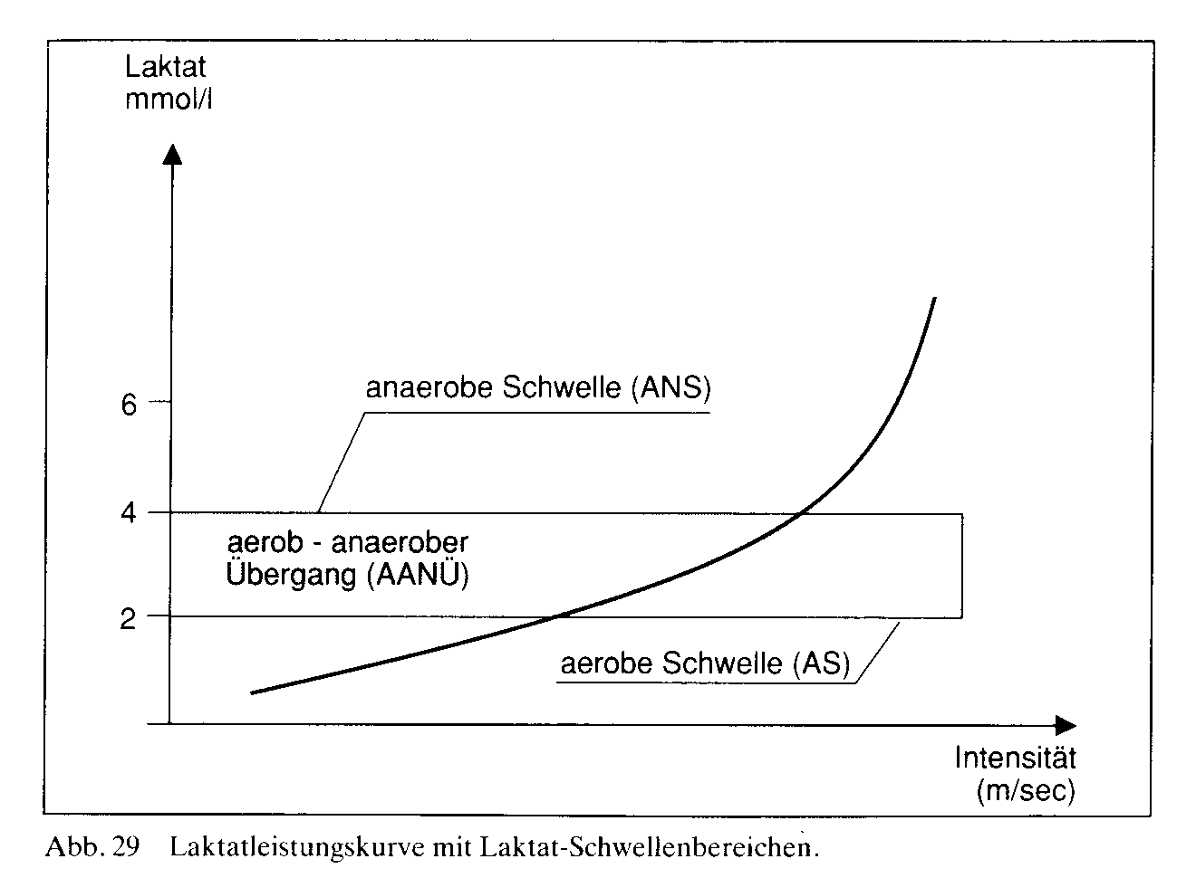

Die Aerobe Schwelle (AS) - 2 mmol/l. tellt die Grenze der rein aeroben Energiebereitstellung dar. Im Aerob-anaeroben Übergangs (AANÜ), 2-4 mmol/l, halten sich Laktatanreicherung und Laktatelimination die Waage. Es liegt ein Laktatgleichgewicht (Lac-steady-state) vor, solange die vorliegende Belastungsintensität nicht gesteigert wird. Die Anaerobe Schwelle (ANS, 4 mmol/l) wird als die obere Grenze für ein Laktatgleichgewicht (Punkt des maximalen Laktatsteady-state = Maxlass) bezeichnet. Um Belastungsintensitäten jenseits der ANS aufrechterhalten zu können, ist parziell laktazide Energieproduktion in höherem Anteil notwendig. Trotz Einhalten der eingeschlagenen Intensität steigt der Blutlaktatspiegel laufend weiter an. Der 4-mmol-Schwellenwert (nach MADER) ergab sich aus der Beobachtung, dass sich entsprechende Belastungsintensitäten (bei Belastungsdauer > 5 min) im Durchschnitt über längere Zeit halten ließen. Bei Untrainierten liegt die Anaerobe Schwelle nicht selten bei 5-6 mmol, die von Hochtrainierten liegt deutlich unter 4 mmol.
Es wurde daher die Individuelle Anaerobe Schwelle (IANS) eingeführt und als Punkt in der Laktatkurve definiert, an dem die Kritische Steigung« beginnt (vgl. Abb. 30).
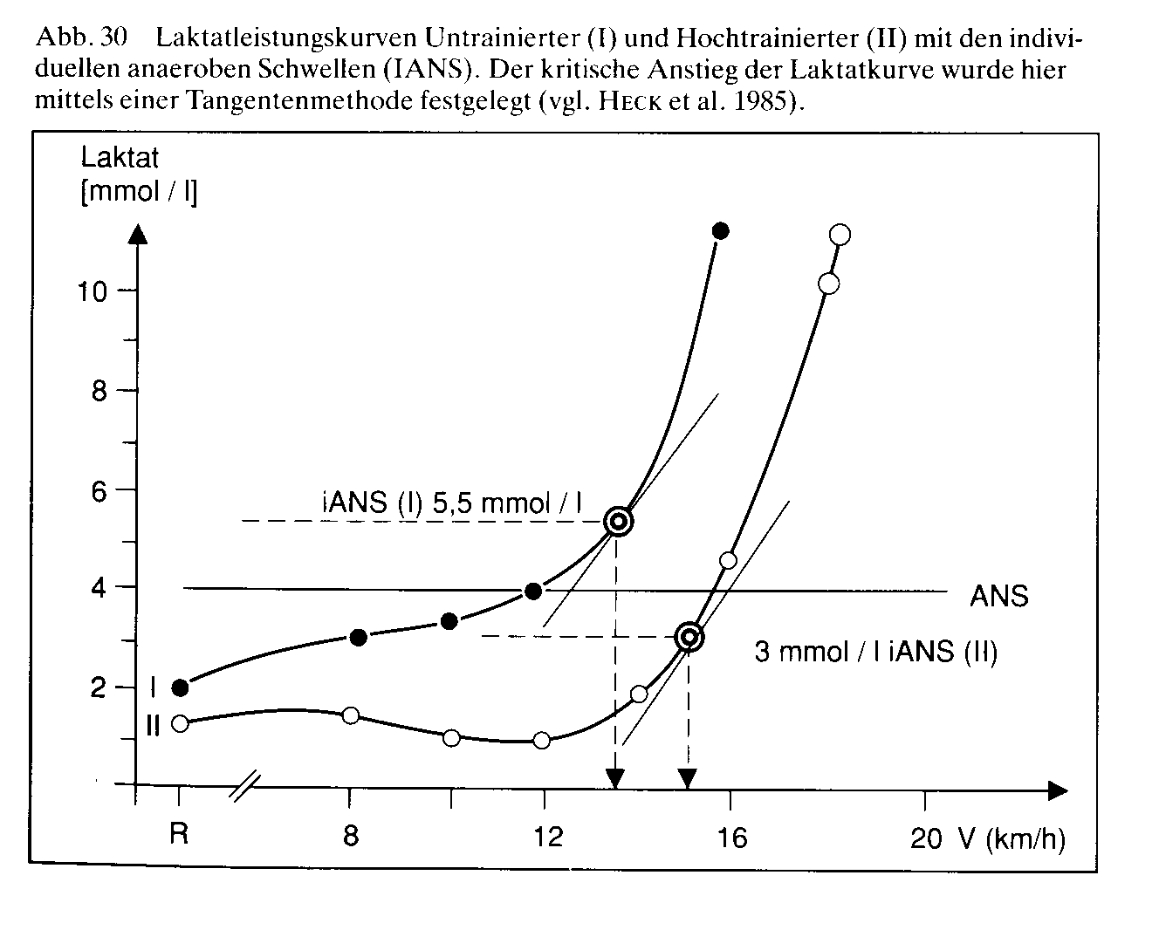
Hier wird der Beginn der kontinuierlichen Zunahme der Laktatakkumulation gesehen. Der entsprechende - individuell unterschiedliche - Laktatwert ist identisch mit dem maximalen Laktat-steady-state.
Die Laktatschwellenwerte hängen u. a. stark von der Belastungsstufendauer ab. Soll z. B. mit Hilfe von bei Stufendauern von 3-5 min gewonnenen Schwellenwerten ein längeres Ausdauertraining (> 30 min) in seiner Intensität gesteuert werden, ist zu berücksichtigen, dass diese Laktatwerte deshalb etwas zu niedrig ausfallen, da sich in dieser kurzen Zeit noch kein längerfristiges Laktatgleichgewicht einstellen konnte. Derzeit orientiert man sich in der Trainingspraxis daher an Stelle der 4-mmol-Schwelle häufig an der 3-mmol-Schwelle (als Maxlass) oder man verlängert bei den Belastungstests die Stufendauer auf mindestens 7, besser sogar 10 Minuten. Beachtet man gewisse Voraussetzungen für die Erstellung von Laktat-Leistungskurven und für die Nutzung von korrespondierenden Leistungsmessgrößen, so ist eine Trainingssteuerung nach dem Laktatschwellenkonzept zwar nicht unproblematisch, jedoch auch hinreichend zuverlässig möglich.
ANS und IANS können zu anderen Leistungsparametern in Beziehung gesetzt werden. Meist ist es (z. B. bei Feldtests) die Fortbewegungsgeschwindigkeit (m/s oder km/h) oder die Herzfrequenz (Hf/min). Bei Labortests kann aber auch der an den Schwellen in Anspruch genommene Prozentsatz der maximalen Sauerstoffaufnahme (VO₂max) verwendet werden. Die Höhe der Anaeroben Schwelle (bzw. IANS) ist damit exakter festgelegt und gibt auch Auskunft über den aeroben Trainings- bzw. Leistungszustand. Untersuchungsergebnisse hierzu enthält Tabelle 26.
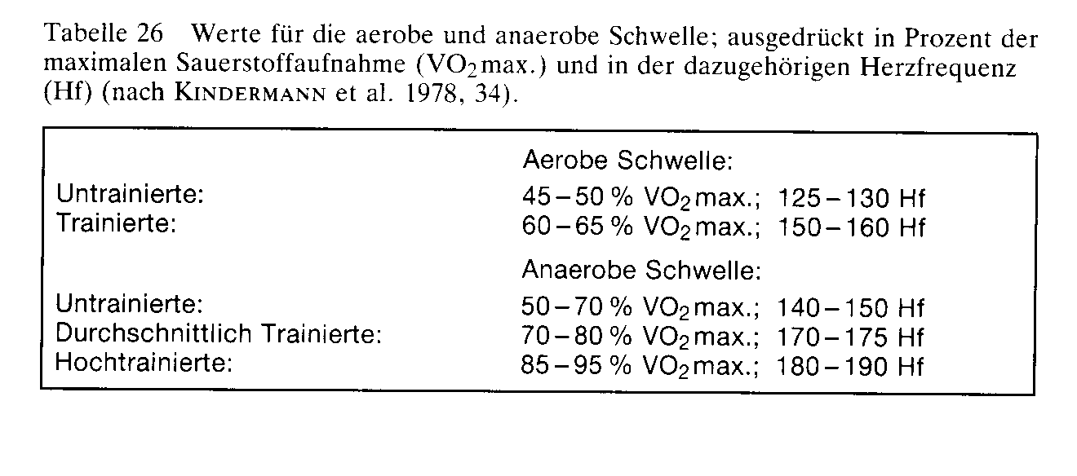

Maximale Sauerstoffaufnahme (VO₂max)

Die VO₂max, das Bruttokriterium für das aerobe Ausdauerleistungsvermögen«, ist das Maß für Sauerstoffzufuhr (Atmung), Sauerstofftranssport (HerzKreislauf) und Sauerstoffverwertung (Muskelzelle) im Ausbelastungszustand des Organismus. Berechnet wird sie über das Herzminutenvolumen und die arteriovenöse Sauerstoffdifferenz (Tab. 27).
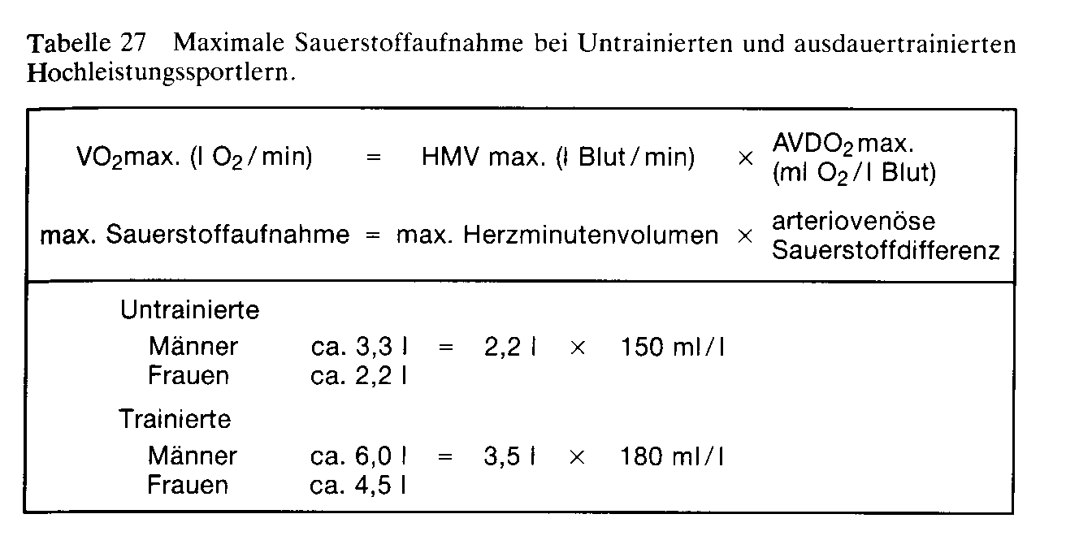
Es sind somit zwei Einflussgrößen zu berücksichtigen. Der zentrale Faktor (HMV) informiert über Herzarbeit und die Sauerstoffbindungskapazität des Blutes. Im peripheren Faktor (AVD-0₂) kommen Kapillarisierung, Myoglobingehalt und die Mitochondrien (Zahl und Größe) mit ihrem Enzymbesatz zum Ausdruck. Um die maximale Sauerstoffaufnahme zu vergrößern, ist es somit notwendig, alle aufgeführten Teilfaktoren anzupassen. In Abhängigkeit von der Belastungsgestaltung (Intensität und Umfang) im Training kann aber auch eine Schwerpunktverschiebung innerhalb der komplexen Anpassungsprozesse zum zentralen oder peripheren Teil hin erreicht werden. Will man die aerobe Kapazität vergleichend beurteilen, empfiehlt es sich, die relative maximale Sauerstoffaufnahme (rel. VO2max) zu berechnen. Sie drückt die Sauerstoffmenge in Milliliter pro Kilogramm Körpergewicht pro Minute (ml/kg/min) aus. Orientierungswerte für Untrainierte und für Ausdauersportler finden sich in Tabelle 28.
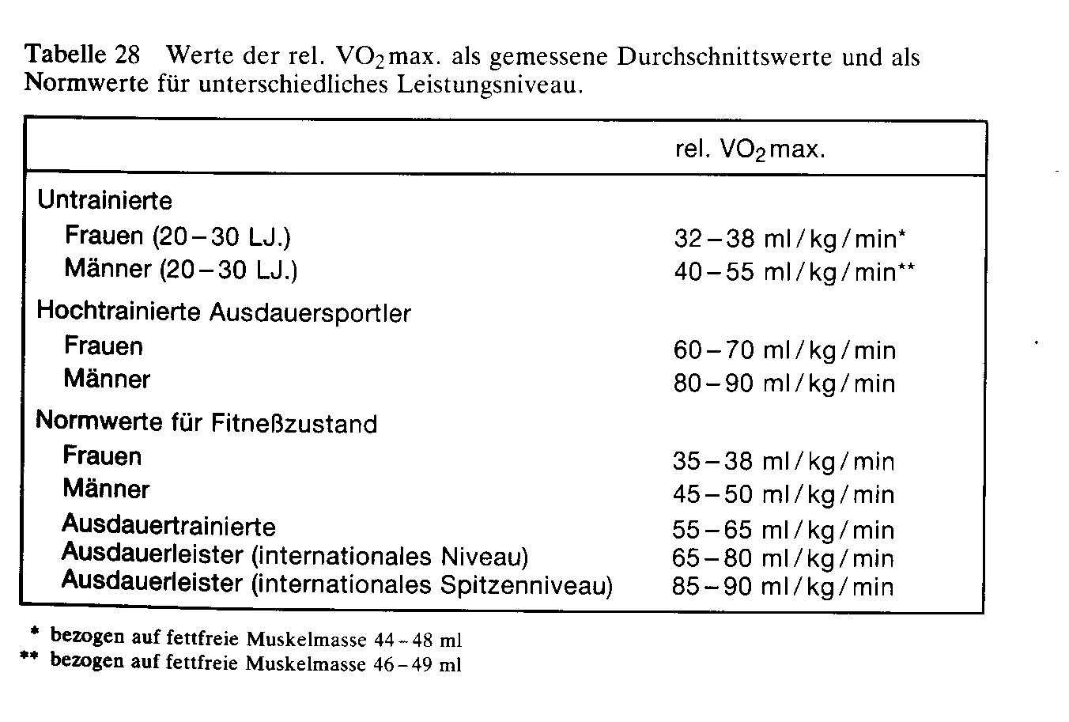
Bei ihrer Interpretation bzw. Verwendung ist zu beachten, dass in den sportbezogenen Orientierungswerten auch die Fortbewegungsart (z. B. Rudern, Schwimmen, Radfahren, Laufen) und die Menge der belasteten Muskulatur (z. B. Kajakfahren, Laufen, Rudern) zum Ausdruck kommen. Die VO₂max ist im Erwachsenenalter vergleichsweise gering trainierbar. Sie kann im Durchschnitt um 20% (15-30%), nach mehrjährigem Training bis zu ca. 50% verbessert werden. Höhere Verbesserungen sind dann möglich, wenn vor bzw. in der Pubertät (Wachstumsalter!) ein entwicklungs- und altersangepasstes, systematisches Training begonnen wird. Im Erwachsenenalter ist eine Verbesserung der Ausdauerleistungsfähigkeit schwerpunktmäßig auf ein Höherschieben der ANS bzw. IANS zurückzuführen. Besser trainierbar (ca. 50-70%) ist also die Fähigkeit, einen höheren Prozentsatz der VO2max über längere Zeit einsetzen zu können.
Je größer das Sauerstoffaufnahmevermögen eines Menschen ist, umso größer ist seine aerobe Verbrennungskapazität. Ähnlich wie ein hoher Milchsäurespiegel den einzelnen Arbeitsmuskel in seiner Ausdauerfähigkeit hemmt, so wirkt sich eine niedrige maximale Sauerstoffaufnahme ungünstig auf die allgemeine aerobe Ausdauer großer Muskelgruppen aus. D.h., die maximale Sauerstoffaufnahme ist ein Leistungskriterium für die allgemeine Ausdauerfähigkeit: je höher sie ist, umso besser sind die Voraussetzungen für gute Ausdauerleistungen. Im Verlauf eines Ausdauertrainings nimmt sie deshalb als Ausdruck der gesteigerten Leistungsfähigkeit zu und bildet das Fundament für sportliche Höchstleistungen. Auch der Untrainierte kann sie durch regelmäßiges Ausdauertraining bis zum 60. Lebensjahr noch steigern.
Die maximale Sauerstoffaufnahme ist an die Funktionskapazität folgender Systeme gebunden:
Atemsystem, Herzkreislaufsystem, Sauerstofftransportkapazität des Blutes, aerobe Kapazität der Muskulatur.
Somit handelt es sich bei der maximalen Sauerstoffaufnahme um den Bruttoeffekt verschiedener Organsysteme. Bei Störung einer dieser Funktionseinheiten, z. B. durch Atemwegserkrankungen, Herzkrankheiten, Blutarmut oder schlechten Trainingszustand der Muskulatur, findet man ein Absinken der allgemeinen aeroben Ausdauer.

